四川省仪陇中学校教学设计表
备课时间：
年 级 |  | 高20 24 级 |  | 学 科 |  | 通用技术
课题名称 |  | 4.1工艺 |  | 课 型 |  | 新授
设 计 者 |  | 邓小兰 |  | 课 时 |  | 第 1 课时
育 人  目 标 |  | 培养学生的动手实践能力，增强对工艺技术的理解和应用能力，弘扬工匠精神。
学 习  目 标 |  | ①认识工艺，理解工艺的定义及其重要性
 |  | ②了解常见工艺与工具的使用，掌握基本操作技能
 |  | ③体验工匠精神，培养认真细致的工作态度
学 习  重 点 |  | 了解常用的工具、设备及其使用方法。 |  | 学 习  难 点 |  | 能选择合适的工艺并正确安全地操作。
核 心  问 题 |  | 工艺在现代社会中的应用与价值，工匠精神的培养与传承。
课 时  目 标 |  | ①学生能够理解工艺的定义，并列举出几种常见的工艺类型。
 |  | ②通过观看视频、实物演示和动手实践，学生能够直观理解并掌握各种工艺的操作流程。
 |  | ③引导学生关注工艺技术在现代社会中的应用和价值，培养实用主义和创新精神。
教学过程
 | 学习内容 |  | 教师活动 |  | 学生活动 |  | 设计意图
任务一 | 认识工艺 |  | 1.展示国礼工艺品图片，引导学生思考工艺的定义和重要性。  2.介绍工匠精神，引导学生思考为什么现代社会需要工匠精神。 |  | 学生观看图片，思考并讨论工艺的定义、特点及其在现代社会中的应用。  学生讨论并分享对工匠精神的理解，思考其在个人成长和社会发展中的作用。 |  | 引入课题，激发学生的学习兴趣，理解工艺的基本概念和价值。  培养学生的职业素养和道德情操，弘扬工匠精神。
任务二 | 切削加工 |  | 介绍切削加工的定义，展示常用的切削工具（如手钢锯、钳工锉、台钻等）及其使用方法。  演示划线、锯削、锉削等切削加工的基本操作，强调安全规范。 |  | 学生观察切削工具，听教师讲解并模仿操作。  学生分组进行切削加工实践操作，教师巡回指导，确保安全规范。 |  | 掌握切削工具的种类和使用方法，为实践操作打下基础。  通过实践操作，提高学生的动手能力，加深对切削加工的理解。
任务三 | 成型加工 |  | 介绍成型加工的定义，展示常见的成型加工方法（如冲压、浇铸、注塑等）及其应用场景。  引入三维打印技术，介绍其原理、应用及优缺点，引导学生思考未来技术的发展趋势。 |  | 学生观察成型加工过程的图片或视频，理解成型加工的原理和流程。  学生讨论三维打印技术的未来应用场景和可能带来的变革。 |  | 了解成型加工的基本方法，拓宽学生的知识面。  培养学生的创新思维和科技素养，关注未来技术发展。
任务四 | 装配 |  | 介绍装配的定义，展示常用的装配工艺（如粘接、焊接、螺栓接合、榫接等）及其操作方法。 |  | 学生观察装配过程的图片或视频，理解装配的基本原理和流程。 |  | 掌握装配的基本方法，为今后的实践打下基础。
任务五 | 表面涂饰 |  | 介绍表面涂饰的定义，展示不同的涂饰方法（如上漆、上釉、镀层等）及其应用场景。  引导学生思考不同材料应选择何种涂饰方法，培养选择和搭配能力。 |  | 学生观察表面涂饰过程的图片或视频，理解不同涂饰方法的特点和效果。  学生分组讨论不同材料应选择的涂饰方法，提出自己的设计方案。 |  | 了解表面涂饰的基本方法，提高审美素养。  培养学生的创新能力和实际应用能力。
作 业  设 计 |  | - 完成课后练习，巩固切削加工、成型加工、装配和表面涂饰的基本知识。
板 书  设 计 |  | 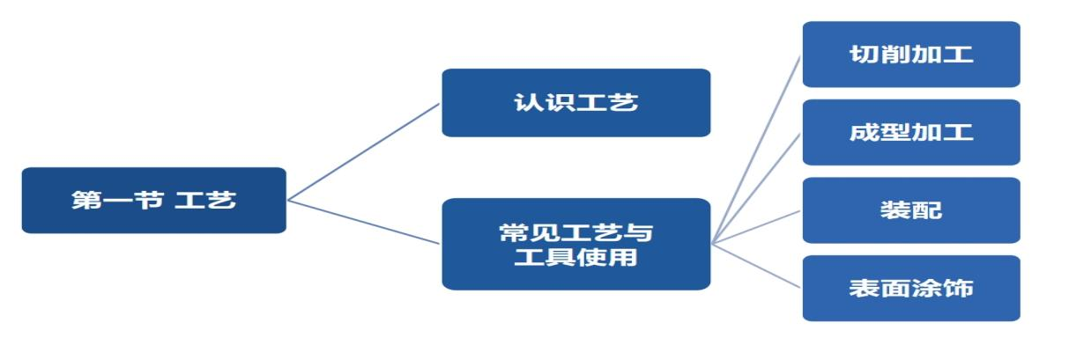
教 学
反 思

